L’ASSEMBLEE GENERALE DE L’AFFI
15 septembre 2009

L’UIC a accueilli l’assemblée générale annuelle de l’AFFI le 15 septembre 2009. Après la présentation du rapport d’activité de 2008, des comptes 2008, du programme d’activités et du budget 2009, l’Assemblée a voté les résolutions correspondantes. Le Président a ensuite présenté les grands traits du programme prévisionnel de 2010, puis nous avons accueilli M. Hubert du Mesnil, Président de Réseau Ferré de France, qui nous a présenté le contrat de performance de RFF.
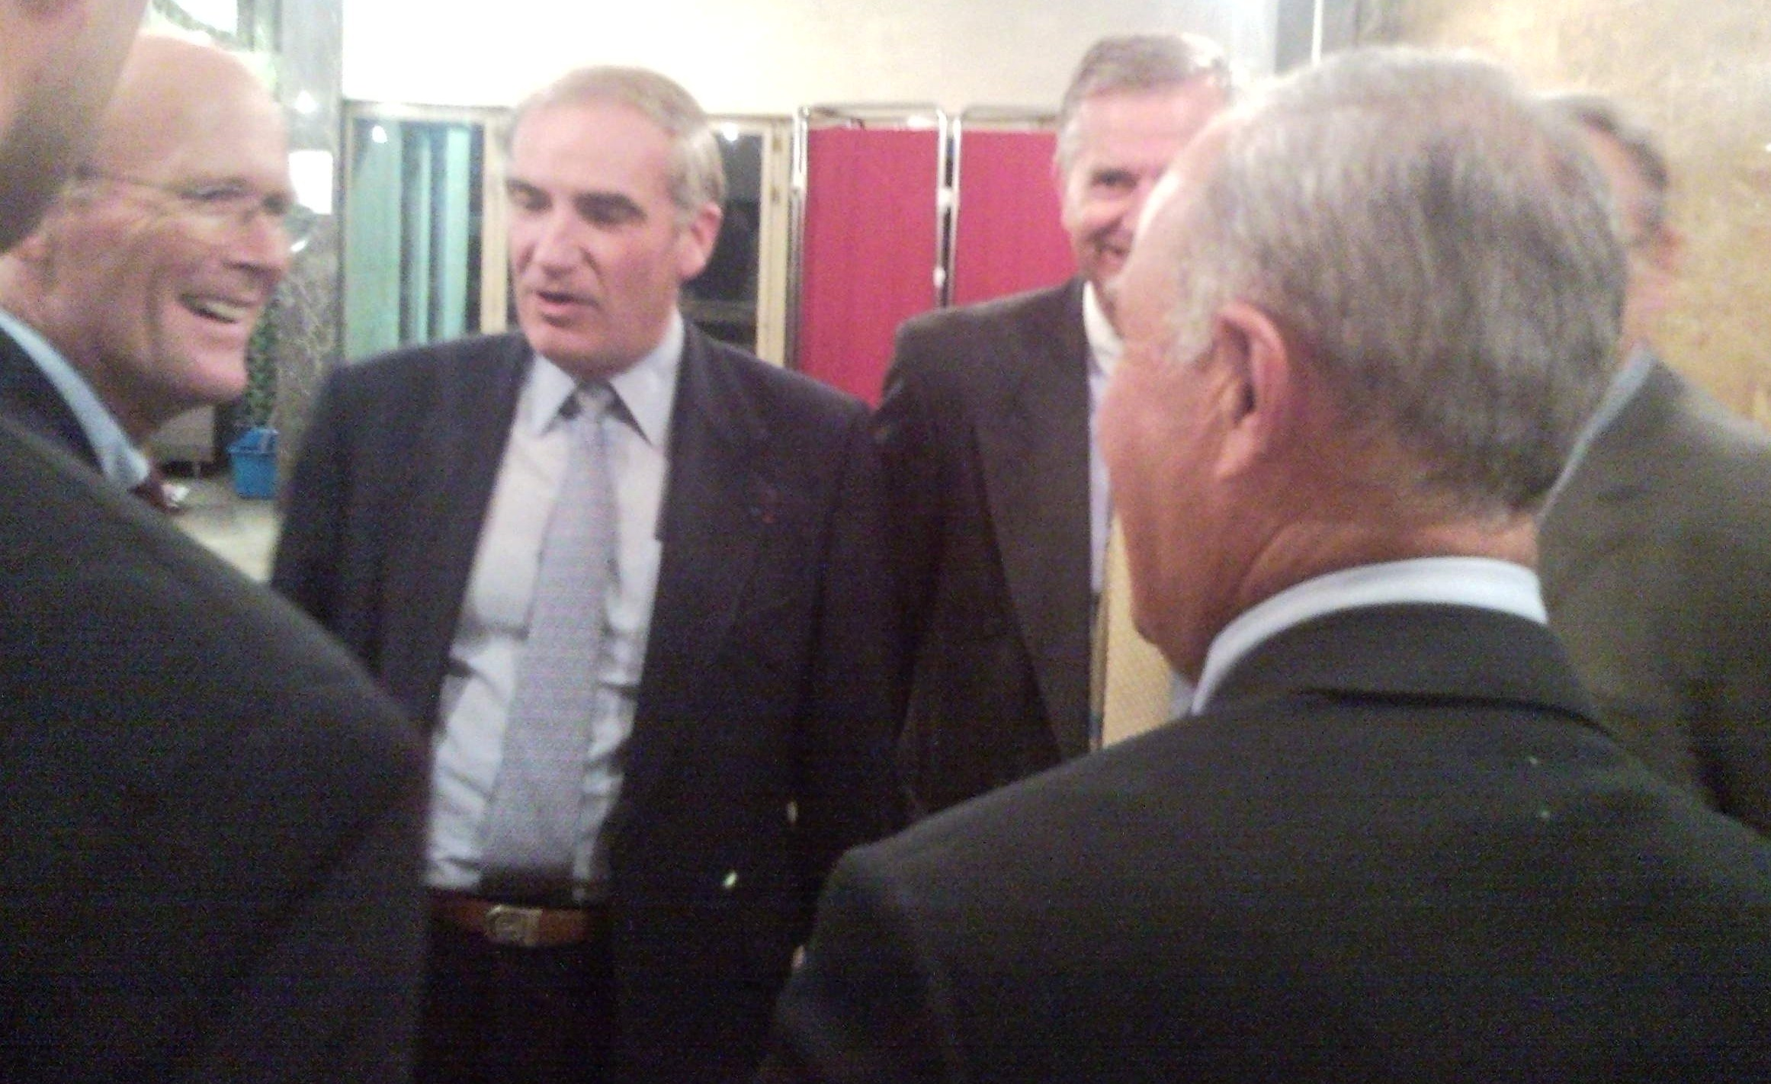

Intervention de M. Hubert du Mesnil

Le contrat de performance de RFF

Ce document très structurant exprime désormais clairement la volonté de l’Etat de désigner RFF comme gestionnaire du réseau, ce rôle ayant un peu été éclipsé à la création de RFF en 1997 par l’importance accordée au transfert de la dette de la SNCF. Ce phénomène était accentué par la redélégation à la SNCF des missions d’organisation et de répartition des capacités. L’ouverture des réseaux en 2006, décidée par la commission européenne, avait confirmé la nécessité de clarifier l’organisation du système ferroviaire français.
La mise en œuvre du contrat de performance est l’occasion de redéfinir clairement les rôles des différentes entités et de sortir d’une situation dans laquelle l’ouverture européenne est subie au lieu de constituer une opportunité.
La loi sur l’organisation du système ferroviaire, votée fin septembre 2009 définit :
- La création d’un régulateur du système ferroviaire (ARAF),
- Un gestionnaire du réseau ferroviaire (RFF),
- Des gestionnaires d’infrastructures, dont, mais pas uniquement RFF.

RFF, en qualité de gestionnaire du réseau, dispose d’un objet social et d’objectifs clairement définis :
- Ouvrir le réseau à la concurrence (développer les activités, organiser le marché et la pluralité des opérateurs sur le réseau).
- Rénover le réseau (13 milliards d’euros d’ici 2015), avec la possibilité d’endettement si la rentabilité est prouvée.
- Faire évoluer la politique de maintenance du réseau, qui doit coûter moins cher et être différenciée par ligne.
- Viser l’équilibre économique (coût complet du réseau 6.2 Mds euros par an) au travers de la refonte des péages ou des substituts aux péages (1.2 Mds euros/an).
- Contribuer au développement durable (carburants) en évaluant au quotidien la traduction en termes de bilan carbone.

L’ARAF est une autorité indépendante de régulation des l’activité ferroviaire qui veille à la bonne application des règles de fonctionnement du système. Elle possède également un rôle économique de certification du coût d’équilibre de l’entretien du réseau et donne un avis conforme sue les tarifs des péages décidés par l’Etat.

L’ouverture du système est plus que la mise en concurrence d’opérateurs, mais une ouverture vers le marché, et de nouveaux modes de fonctionnement, de nouvelles cultures et de nouveaux choix techniques.

Les perspectives

- Etablissement d’un plan commun avec la SNCF sur les chantiers prioritaires, en liaison avec l’audit Rivier, en doublant l’investissement actuel et en donnant priorité au développement de la commande centralisée du réseau et à la suppression des passages à niveau critiques.
- Relations avec les réseaux voisins, ouverture sur le monde en développant la coopération avec les gestionnaires de réseaux européens, les échanges croisés de compétences pour tendre vers une gestion européenne harmonisée des réseaux, au-delà de l’interopérabilité. Dans un champ plus large que l’Europe, de nombreux projets voient le jour à l’échelle mondiale, dans lesquels une contribution du savoir faire français en matière de gestion de réseau est possible.
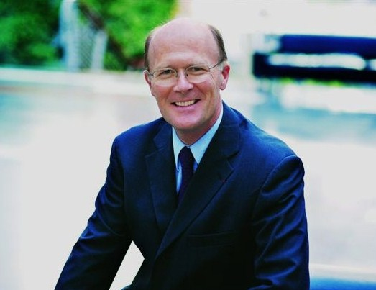

M. Hubert du Mesnil, Président de Réseau Ferré de France

